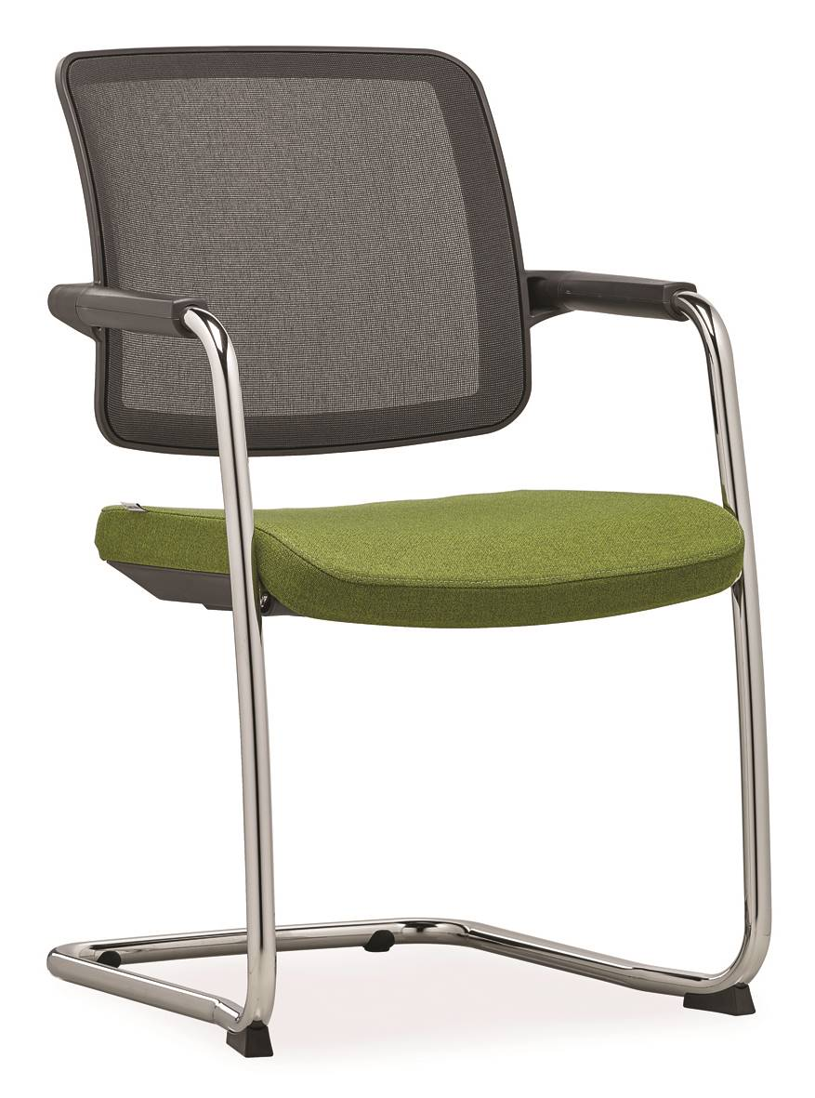

FLEXi FX 1161
Výrobce: RIM CZ a.s.
Design: Massimo Costaglia

F L E X i FX 1161

Široké konferenční kancelářské křeslo s pérovým stohovatelným trubkovým rámem.
Zádová opěra čalouněná sítí tvoří vizuálně jeden celek s područkami a je upevněna na koncích trubkového rámu. Konstrukce křesla se samostatným a designově čistým uchycení opěry a sedáku působí velmi lehce a díky celkové pružnosti a dostatečné vnitřní šířce rámu zaručuje velmi pohodlné sezení.
Chromové kroužky ze zadní strany opěradla tvoří zajímavý designový prvek typický pro řadu FLEXi.

Sedák | Čalouněný PUR pěnou o tloušťce 40 mm a objemové hmotnosti 70 kg/m3 potažený látkou. Přední hrana sedáku s dostatečným zaoblením, aby nedocházelo k nežádoucímu tlaku na spodní část nohou sedícího. Plastový kryt spodní strany sedáku zaručuje bezpečné stohování židlí bez poškození čalounění.  Sedák je dostatečně široký a ergonomicky tvarovaný pro pohodlné sezení.  Materiál plastů polyamid.
Opěradlo | Pevný profilovaný plastový rám čalouněný samonosnou síťovinou, zaručující dostatečnou podporu v bederní oblasti zad a volnost pohybu při záklonu. Zádová opěra bez ostrých rohů a s dostatečných prohybem ve svislém směru, aby nedocházelo k nežádoucímu tlaku na záda v žádné poloze sedícího.  Materiál plastů polyamid.
Čalounění | Sedák - dle výběru z nabídky látek nebo kůží.  Opěra - síťovina K+R 482 černá, materiál 100% Polyester  - síťovina K+R, barvy dle výběru z nabídky, materiál 97% Polyester,  2% Polyamid,1% Elastan.  - samonosná prodyšná látka OMEGA, barvy dle výběru z nabídky  - síťovina RIB, barvy dle výběru z nabídky, 34% polyester, 58% polyamid,  8% polyacryl.
Rám | Široký rám z ohýbané pružné trubky vysoké pevnosti ø25x2 mm, povrchová úprava černou odolnou práškovou barvou.  Područky jsou nedílnou součástí konstrukce křesla a jsou v souladu s celkovým designem. Područky částečně kryty černým plastem (PP).  Kluzáky bez ostrých hran zabraňují nebezpečí překlopení.
Plastové díly | Probarvené, černé. To zajišťuje stálost barev i při hlubokých škrábancích a rýhách.
Příplatkové provedení | - Provedení plast bílý – opěrka, sedák, plastové části područek  - Rám s povrchovou úpravou chrom  - Rám s povrchovou úpravou RAL 9006  - Kluzáky s filcem pro tvrdou podlahu
Certifikát | Výrobek splňuje evropské rozměrové a bezpečnostní předpisy.
Záruka | 5 let (viz. Obchodní podmínky)

Rozměry (v mm)
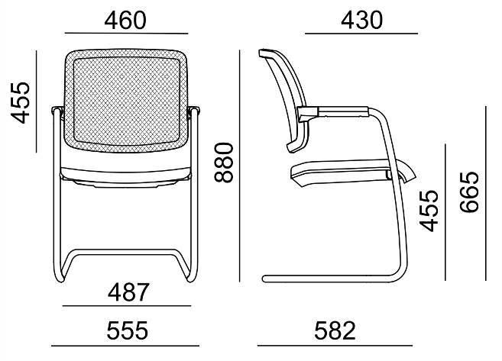

Koncept FLEXi – síťovaná opěra

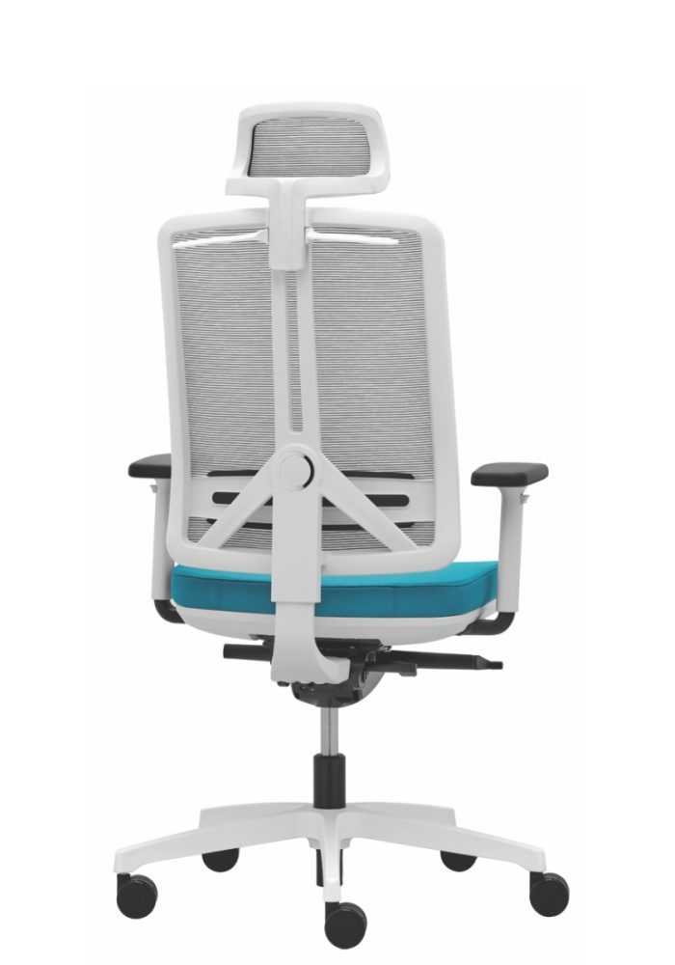 | 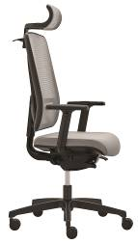 | 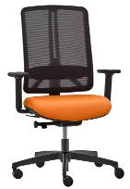 | 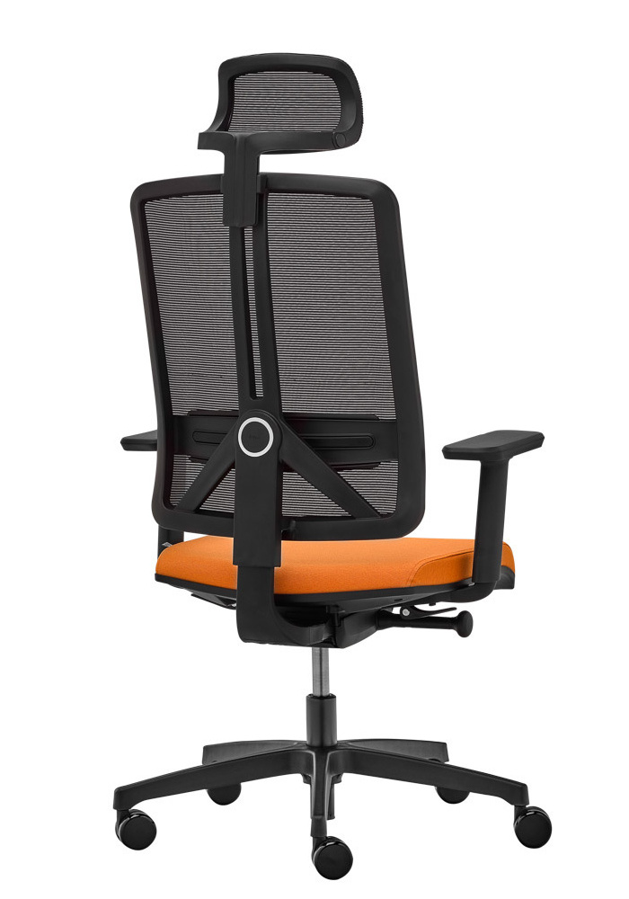
FX 1103.083 | FX 1104.021.084 | FX 1102.084 | FX 1106.083
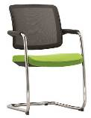 | 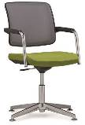 | 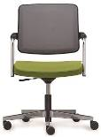
FX 1161 | FX 1162 | FX 1163

